FONDAZIONE RICERCA MOLINETTE ONLUS
Prof. Francesco Novelli
IBAN IT 73 D 03043 01000 CC0010007241

Torino, 21 Novembre, 2019

Caro amico, cara amica, la Fondazione Ricerca Molinette e i Ricercatori vogliono condividere con te un sogno …..

Dal 2001, grazie al sostegno di coloro che hanno voluto credere nella Ricerca, sono stati raggiunti tanti traguardi, aiutando le equipe mediche dell’Ospedale Molinette ad elaborare nuove terapie per la diagnosi e la cura dei malati oncologici.

Oggi, in occasione della giornata mondiale del tumore al pancreas, vorremmo parlarti di un nuovo trattamento sperimentale per una delle patologie più letali che colpisce ogni anno 1100 persone solo in Piemonte. Il gruppo di ricerca guidato dal Prof. Francesco Novelli, nei laboratori del CeRMS presso l’Ospedale Molinette, ha sviluppato una terapia immunologica che, unita alle terapie convenzionali, potrebbe aumentare l’aspettativa di vita dei pazienti e migliorarne la qualità, stimolando la produzione di anticorpi che migliorano la risposta alle terapie convenzionali.

La sfida più urgente oggi è avviare subito una sperimentazione clinica per valutare la risposta dei pazienti alla nuova terapia. Si tratta di un progetto ambizioso, per il quale i fondi pubblici destinati alla ricerca sono insufficienti e per questo abbiamo bisogno del sostegno di tutte le persone che possono aiutarci.

Contribuendo a questo progetto puoi regalare una speranza a te stesso, ai giovani ricercatori, agli uomini e alle donne che affrontano la malattia, ottenendo risultati concreti nella lotta contro il tumore del pancreas.
Per contribuire con una DONAZIONE:
IBAN IT 73 D 03043 01000 CC0010007241

Il gruppo di ricerca del Prof. Francesco Novelli

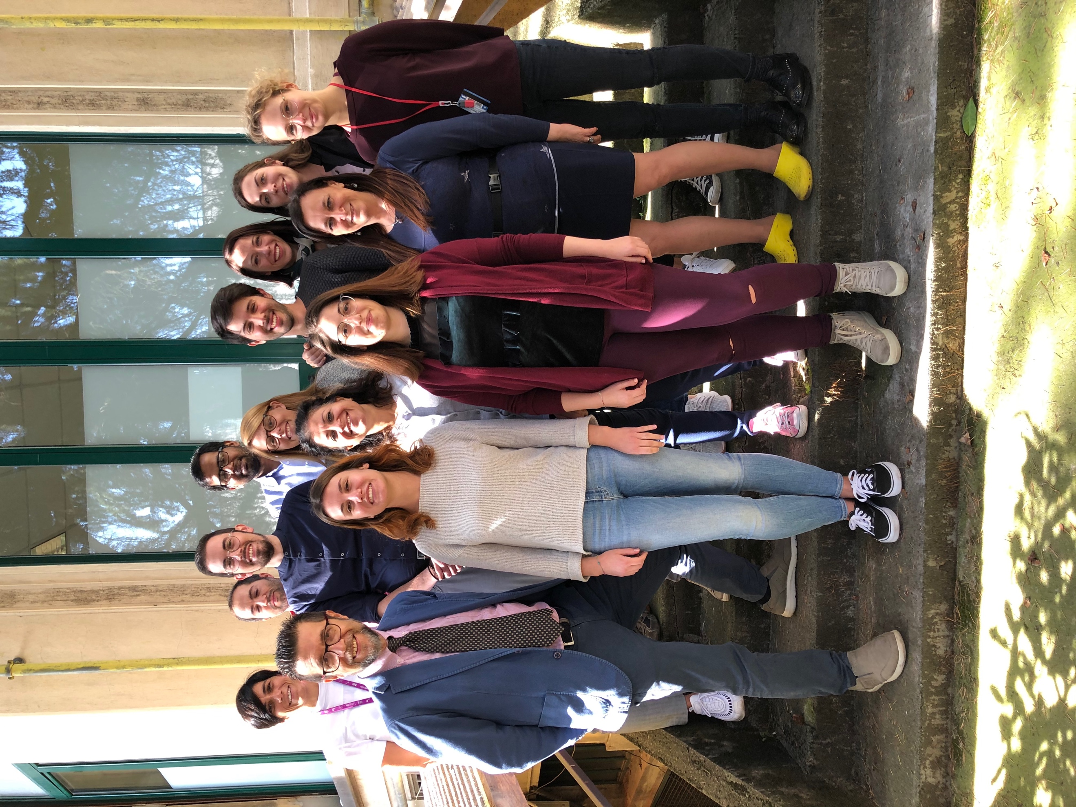

Grazie di cuore!

